工作內容與需求
- AOI相關 * 2位
  - AOI測試硬體實驗，論文為視覺檢測相關為佳
  - 現有sourcecode轉換為opencv寫法

- 軟體 * 2位
  - 程式碼整理，協助撰寫評估程式,需熟悉c#
  - 現有副函式使用sse或其他硬體加速（x86系統） *1

- 機械相關 * 3位
  - 機械圖面整理建檔，需修習機械製圖或對Inventor , Autocad有一定基礎
  - 機台操作手冊建立

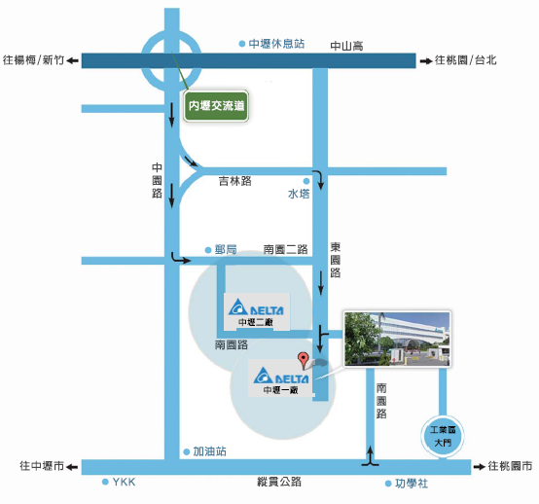
工讀薪資
  - 每小時150-250

工時時間
  - 周一至週五 AM08：00 - 20：00 （面議）, 每週半天以上
  - 3個月 ～1年

工讀地點
  - 桃園縣中壢工業區東園路3號 ， 台達電辦公室

聯繫人員
  - 台達電子 自動化處 張經理 03-4526107#7620 / 0975655713

